
REPUBLIQUE FRANCAISE
Département de la Loire
Arrondissement de ROANNE – Canton de CHARLIEU
Réglementation provisoire de la circulation
SANS Déviation
RD 31 : Grande Rue et la Combière depuis le rond-point RD31/57 et VC n° 14,
jusqu'à la sortie d'agglomération direction "La Gresle/Cours-la-Ville"
et du stationnement
sur le parking de la poste, les places de l'Eglise et du Marché

n° 20/2015

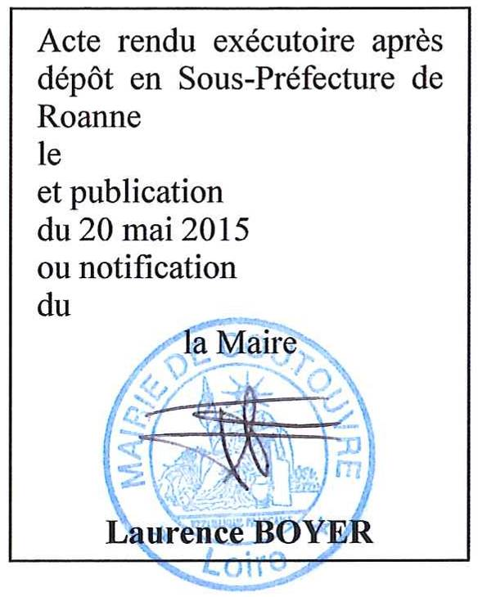
La Maire de Coutouvre,
Acte rendu exécutoire après dépôt en Sous-Préfecture de Roanne
le
et publication
du 20 mai 2015
ou notification
du
la Maire

Laurence BOYER

VU le Code des Collectivités Territoriales et notamment ses articles L 2212-1, L 2212-2, L 2213-1 à L 2213-6 et L 3221-4 ;
VU le Code de la Route 1ère et 2ème parties et notamment l’article R 411.5 définissant les pouvoirs des Préfets, des Présidents de Conseil Général et des Maires en agglomération ;
VU le décret 58-1217 et l’ordonnance 58-1216 du 15 décembre 1958 relatifs à la police de la circulation,
VU la loi 82-213 du 02 mars 1982, relative aux droits et libertés des Communes, des Départements et des Régions, modifiée et complétée par les lois 82-623 du 22/07/1982 et 83-8 du 07/01/1983 ;
VU l’arrêté du 24 Novembre 1967 modifié relatif à la signalisation des routes et autoroutes ;
VU l’Instruction Interministérielle relative à la signalisation routière, (livre I - huitième partie – Signalisation temporaire – Edition 1993), approuvée le 06 novembre 1992 ;
Considérant que pour permettre le déroulement de la course cycliste dénommée "le Tour du Roannais Cycliste", il y a lieu de prendre toutes mesures nécessaires

Article 1 - DisposItions Réglementaires
 Situation :
Commune : COUTOUVRE
- RD 31
- depuis le rond-point des RD 31/57 et VC n° 14 jusqu'à la sortie de l'agglomération direction "La Gresle/Cours-la-Ville"
 Validité de l’arrêté :
Début : 6 juin 2015
Fin : 6 juin 2015
 Réglementation de la circulation :
- La circulation sera interdite de 15h00 à 18h30 dans le sens Le Coteau/Perreux/Roanne/Vougy vers La Gresle/Sévelinges/Cours-la-ville
 Réglementation du stationnement :
- Le stationnement sera interdit de 9h00 à 18h30 sur le même parcours, y compris sur le parking de la Poste, les places de l'Eglise et du Marché.

L’entreprise ou les services chargés de fournir, de mettre en place, de maintenir en état et de replier la signalisation sont :
MAIRIE DE COUTOUVRE
Grande Rue 42460 COUTOUVRE
Tél 04 77 66 21 13 – Fax 04 77 66 20 97 – Email : mairie.coutouvre@wanadoo.fr
Article 2 - Les Conditions de Réglementation de la Circulation au droit du parcours, seront conformes aux schémas de signalisation du chantier définis dans le manuel de chef de chantier sur la signalisation temporaire - routes ordinaires.

Article 3 - Le présent arrêté peut faire l'objet d'un recours administratif devant Madame la maire de COUTOUVRE dans le délai de deux mois à compter de sa notification. L’absence de réponse dans un délai de deux mois vaut décision implicite de rejet.
Un recours contentieux peut également être introduit devant le tribunal administratif de LYON dans le délai de deux mois à compter de la notification de l’arrêté ou à compter de la réponse de l’administration

Article 4 -  Madame la Maire de la commune de COUTOUVRE
est chargée chacun de l’exécution du présent arrêté, qui sera transmis, pour information à :
- M. le Commandant du Groupement de Gendarmerie de Villerest,
- Mme le Maire de LA GRESLE
- M. le Sous-préfet de Roanne
- M. le Directeur du Comité d'Organisation TDR 2015.

Fait à Coutouvre, le 20 mai 2015

la Maire,
Laurence BOYER

